16. prosince v 11:00 ·
Děti vyrobily zasněžené Boskovice
Ve výloze zdravé výživy “Na cestě” na ulici Komenského jsou umístěny “zasněžené” miniatury boskovických dominant, které vytvářely děti a paní učitelky z mateřské školy Komenského. Děti budovy vyřezaly z balzových prkének v rámci projektu “technické školky”.
Přestože je výloha již hotová, děti a paní učitelky pokračují v další práci. Vytváří další budovy, aby mohly v únoru 2021 představit miniaturu města, což je cílem projektu “Máme rádi naše krásné město”, který právě ve školce běží.
O tom, že děti v mateřské škole dokáží opravdu vyřezávat nádherná díla, se zajděte přesvědčit sami.
Ivana Havelková, zástupkyně ředitelky MŠ Boskovice
Reportáž pro BTV připravil Jaroslav Parma https://bit.ly/2KpYDLY

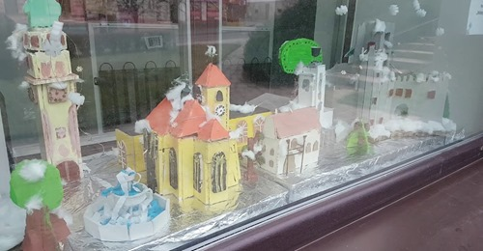

YOUTUBE.COM
Děti vyrobily zasněžené Boskovice

